实时竞拍大师
用户端 UI 与功能设计展示
文档目的：基于当前已实现的移动端 H5 用户端，集中展示页面布局、关键交互和核心功能链路。
范围说明：本文档仅覆盖用户端；截图来自本地 Demo 环境，视口按 390 × 844 的移动端尺寸采集。
版本日期：2026-06-10

1. 产品定位与设计目标
用户端面向直播间观众与竞拍买家，服务珠宝、腕表、奢侈品、收藏品等高价值非标品的直播竞拍场景。产品的核心不是泛电商浏览，而是围绕“看直播、看拍品、实时出价、跟进结果”构建一条短而强的交易链路。
- 移动端触达优先：所有核心操作围绕竖屏触控设计，同时保留适度的 PC 兼容。
- 直播间优先级最高：视频画面、竞拍状态、评论、排行榜和拍品入口需要同时存在且不互相遮挡。
- 交易闭环明确：从拍品浏览、直播竞拍、订单查看到模拟支付、成交结果，路径要足够短。
- 演示独立可运行：默认本地 Demo REST 数据和 Mock 实时消息，不依赖后端也能完整展示。
- 文本可本地化：当前维护 zh-CN 与 en-US 两套资源，为后续多语言扩展预留结构。

2. 信息架构与核心功能
当前用户端采用“首页直播流 + 发现拍品 + 我的中心”三大一级入口，围绕直播竞拍闭环向外延展搜索、商家、商品详情、订单和支付结果等二级页面。
- /login：登录与会话建立。
- /：首页直播推荐流，主入口。
- /discover：拍品发现与筛选。
- /search：按拍品 / 直播间 / 商家统一搜索。
- /merchant/:merchantId：商家详情与直播入口。
- /product/:lotId：商品详情承接页。
- /live/:roomId：直播间核心交互页。
- /me、/settings、/orders、/following、/footprints：个人中心与交易管理。
- /pay/:orderId、/result/:auctionId：支付与成交结果闭环。
默认实现的功能模块包括：登录鉴权、直播流浏览、拍品筛选搜索、商家与商品详情承接、直播间评论与关注、实时排行榜、竞拍清单、订单状态管理、模拟支付、成交结果反馈，以及本地持久化的关注、足迹、点赞和评论草稿。
以下页面按典型用户路径进行展示，重点说明各页面承担的功能角色与交互设计要点。

3.01 登录页
账号登录入口，采用短视频风格的品牌首屏和简洁的账号密码输入区，承接未登录访问时的统一鉴权。
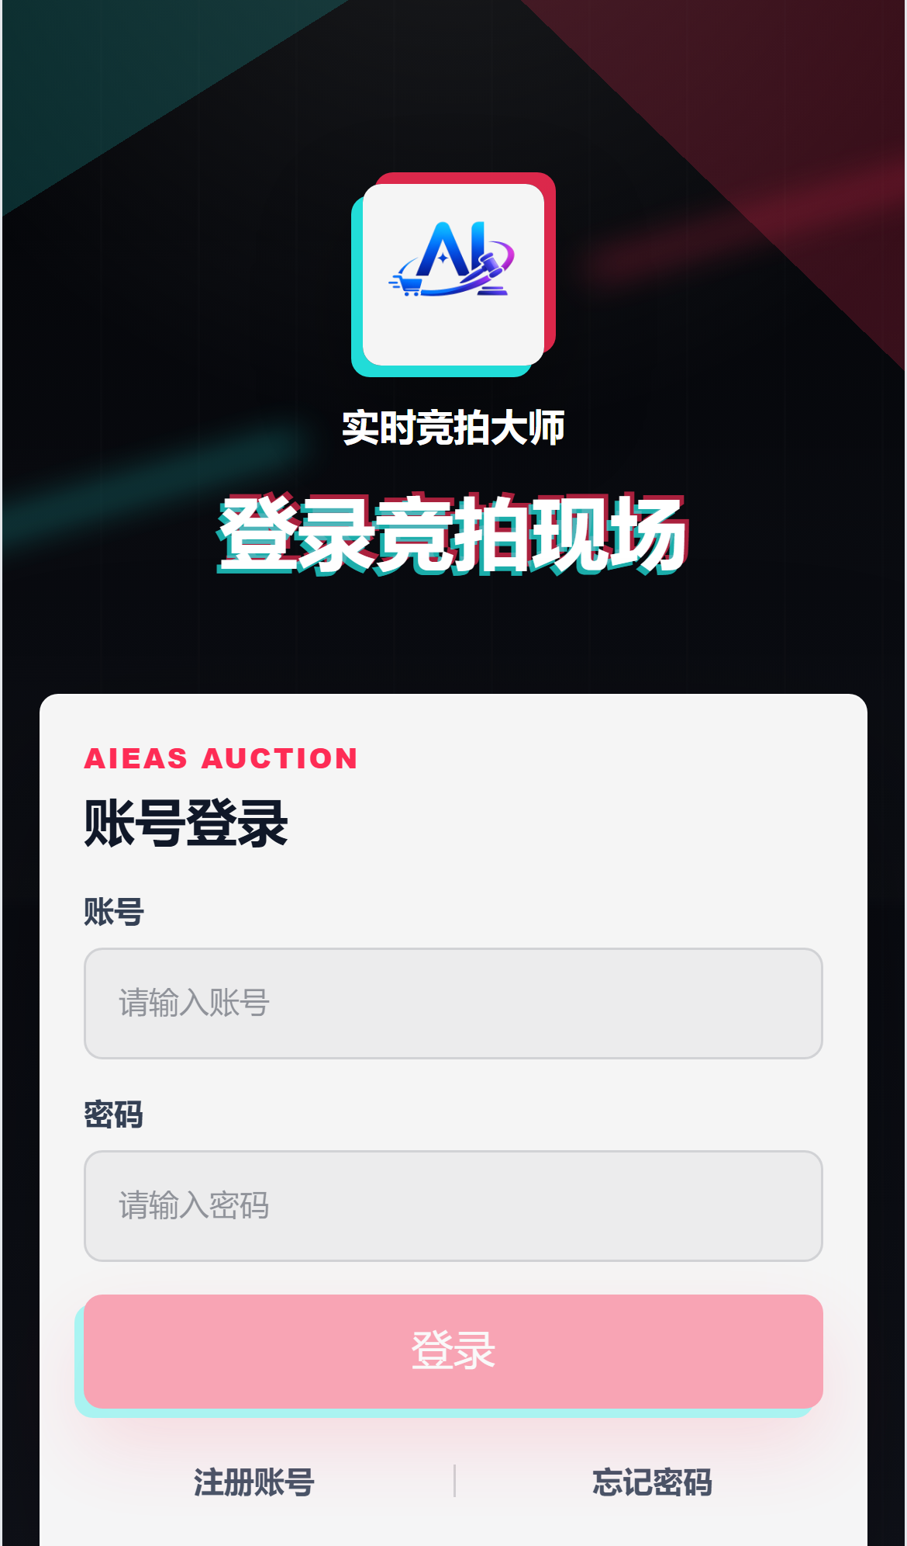
图 1 · 登录页
- 界面目标是让用户快速进入竞拍场景，不在首屏堆叠多余说明。
- 注册账号、忘记密码保留为后续扩展入口，当前默认以登录闭环为主。

3.02 首页直播推荐流
首页以直播流为主入口，强调沉浸式浏览和一键进入直播间。
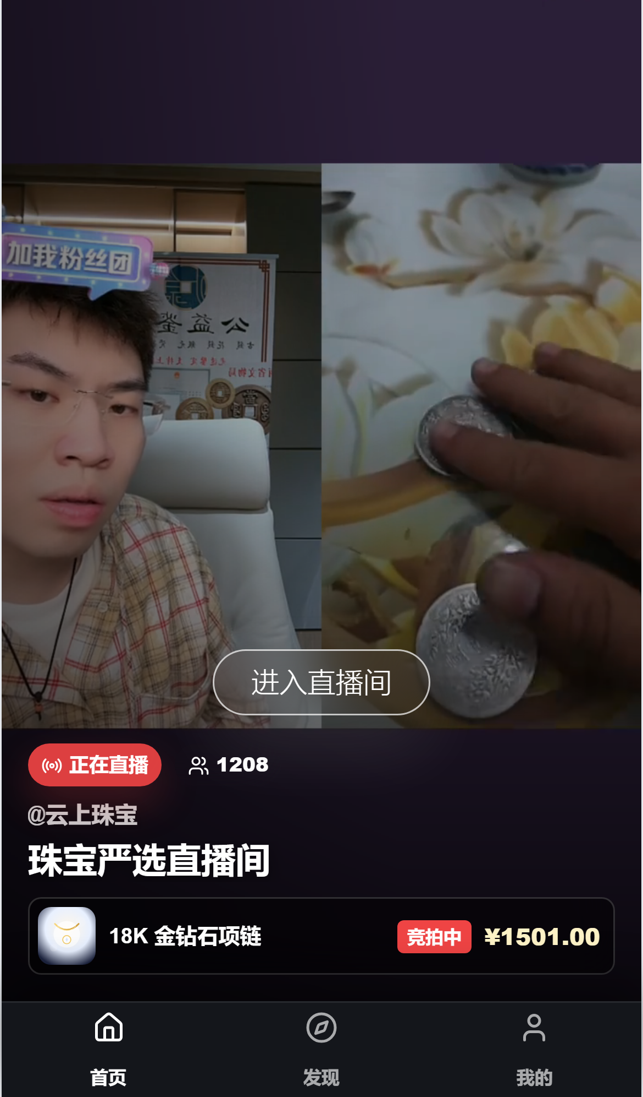
图 2 · 首页直播推荐流
- 卡片同时展示直播状态、观看人数、当前主推拍品和进入直播间主按钮。
- 底部三标签固定为首页、发现、我的，降低移动端导航切换成本。

3.03 拍品发现页
发现页采用列表式拍品浏览，适合对比价格、状态和品类。
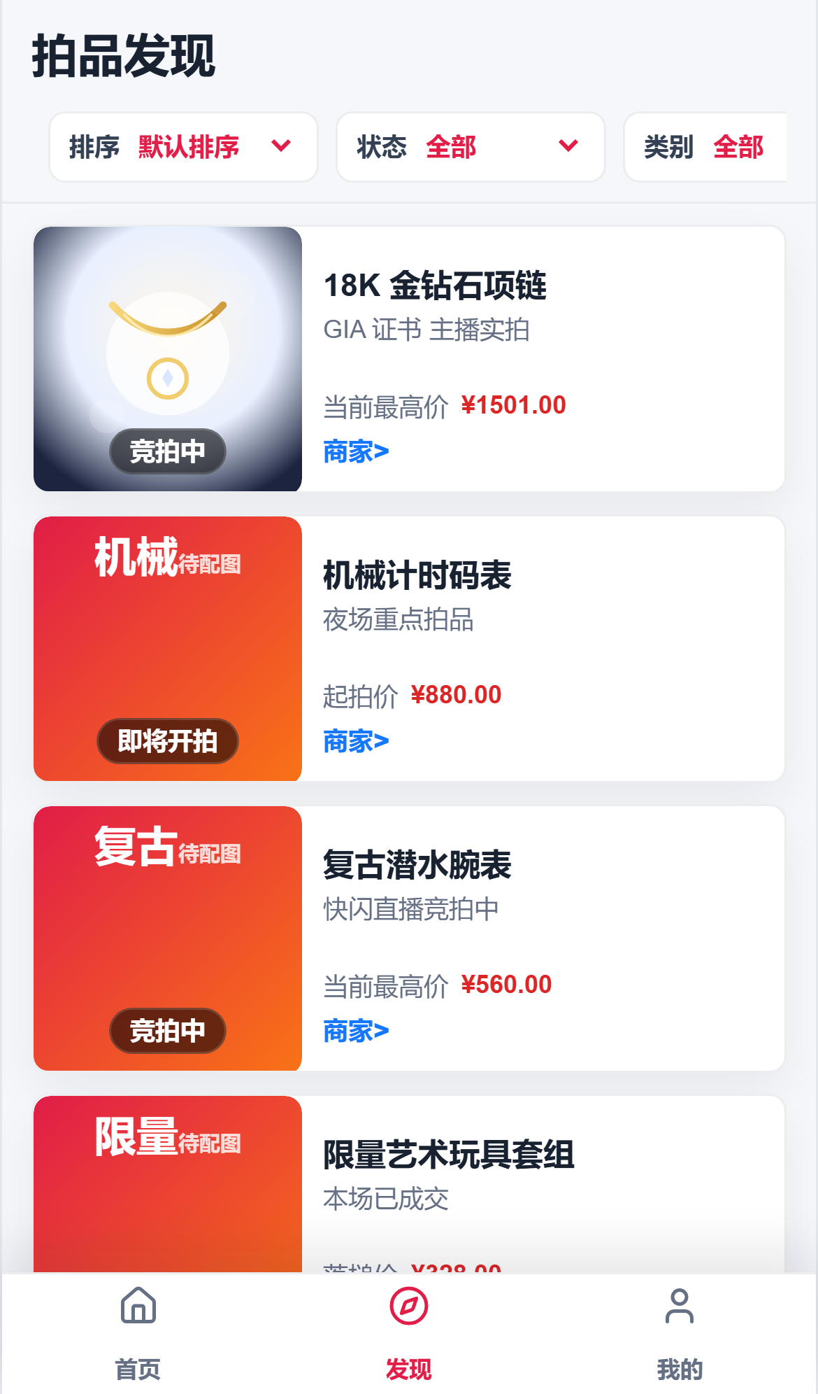
图 3 · 拍品发现页
- 顶部工具栏支持排序、状态、类别筛选，并与 URL 查询参数同步。
- 单个拍品卡片统一高度与缩略图比例，适合持续滚动浏览。

3.04 搜索页
搜索页承接关键词检索，复用拍品、直播间、商家三类结果入口。
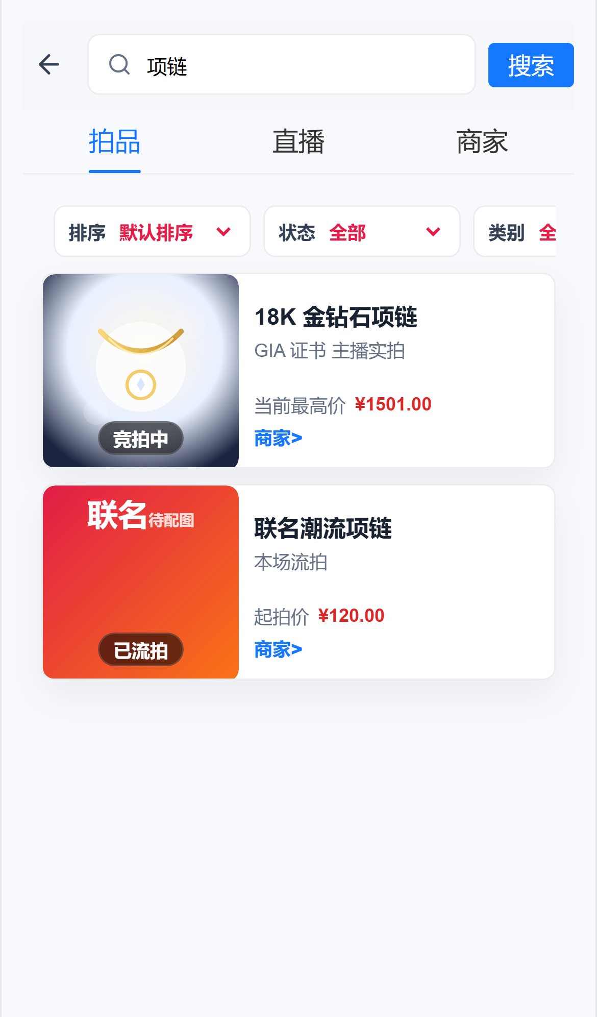
图 4 · 搜索页
- 当前截图展示拍品搜索结果态，便于用户从明确意图快速跳转详情。
- 结果页与发现页共享筛选和列表心智，减少学习成本。

3.05 商家页
商家页承接从拍品或搜索进入后的品牌沉淀场景，用于查看商家信息、直播间和拍品集合。
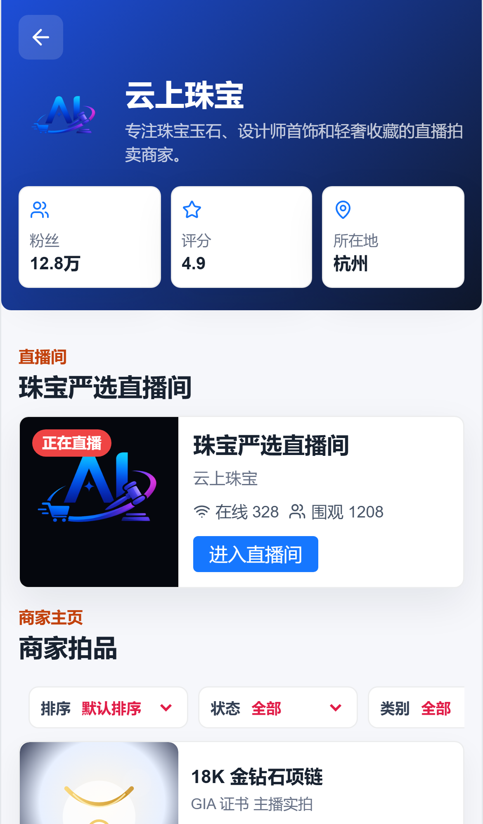
图 5 · 商家页
- 商家页是用户建立信任与持续回访的重要节点。
- 页面设计保持信息密度适中，突出直播与拍品两个高频动作入口。

3.06 商品详情页
商品详情页位于发现、搜索、商家与订单等入口之后，承担单品信息承接和跳转直播间的职责。
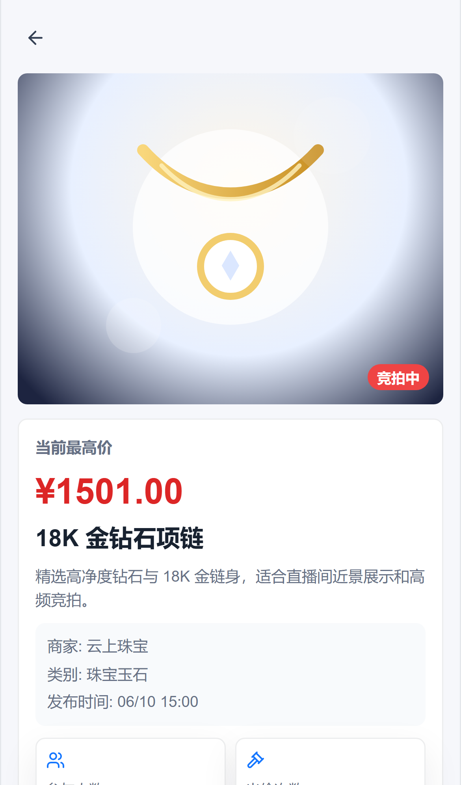
图 6 · 商品详情页
- 上半屏优先展示图片与价格，下半屏展示商家、分类、发布时间等关键信息。
- 竞拍中的拍品可继续跳转到对应直播间，并打开对应拍品详情。

3.07 直播间主界面
直播间是用户端最核心的沉浸式页面，整合视频、评论、排行榜、关注、当前拍品和拍卖入口。
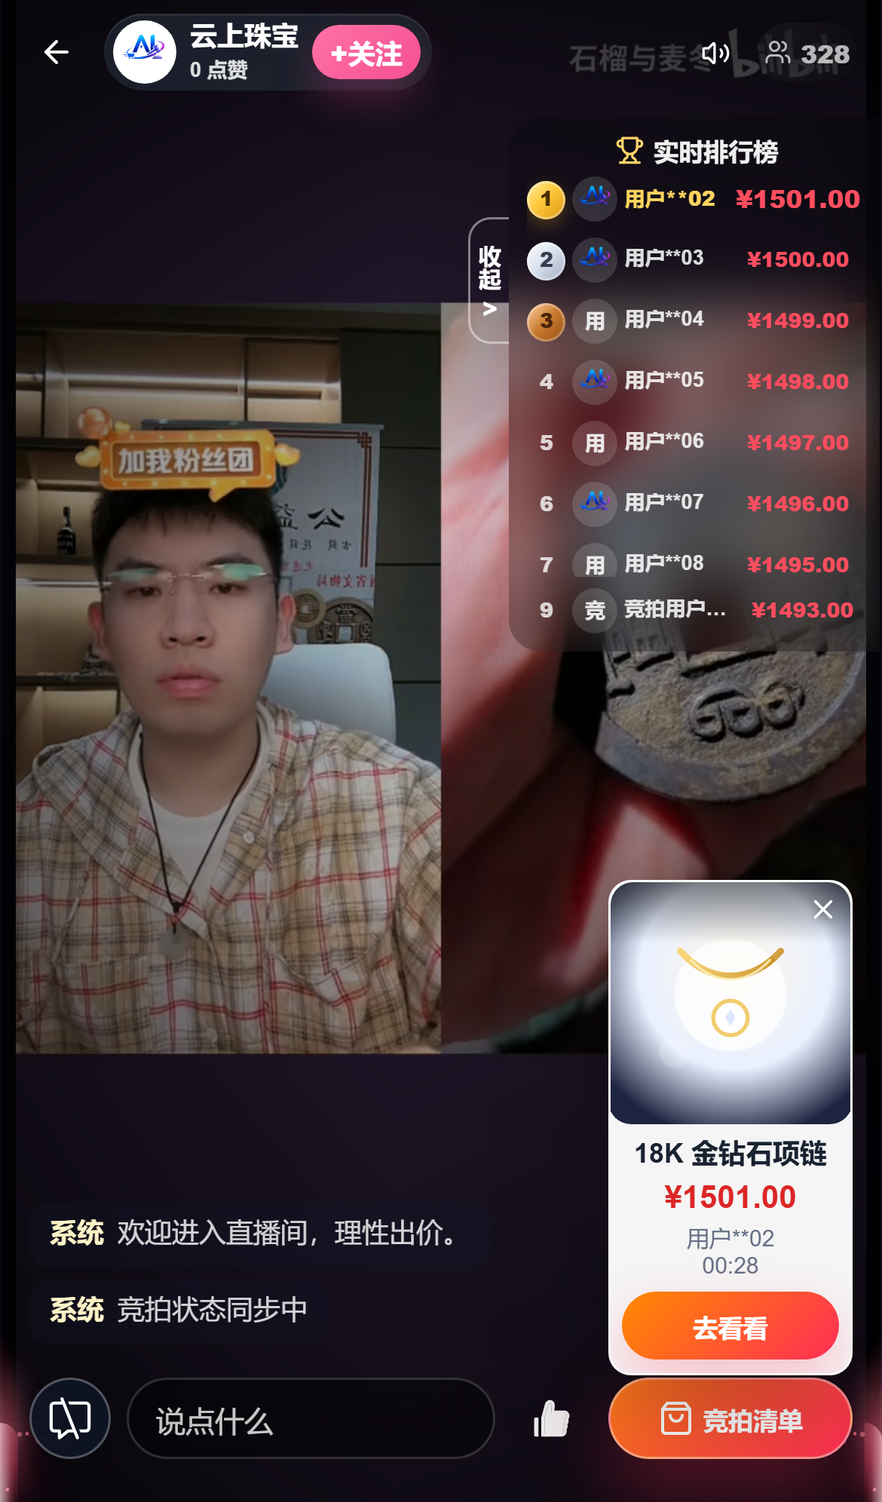
图 7 · 直播间主界面
- 顶部保留返回、商家关注、声音和观众数；中部以视频内容为主。
- 右侧排行榜、右下拍品浮窗、底部评论输入和竞拍入口形成稳定的直播交互层。
- 页面已针对主流移动端分辨率做短屏适配，避免浮层与评论区遮挡。

3.08 直播间竞拍清单
竞拍清单以底部抽屉形式打开，用于集中展示同一直播间内多个拍品的状态与动作入口。
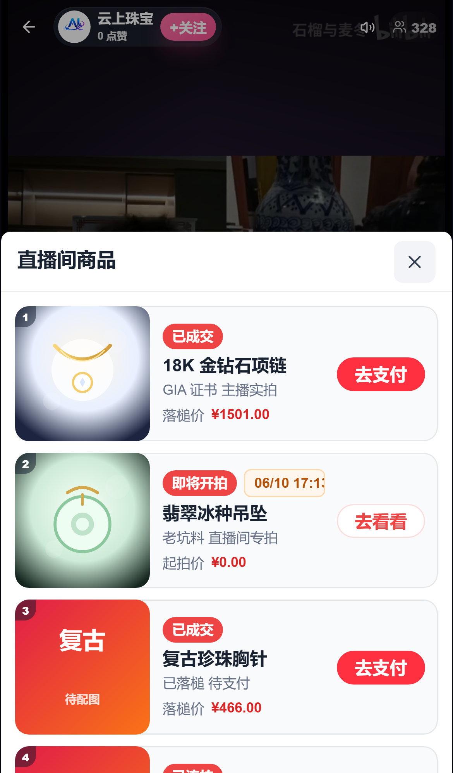
图 8 · 直播间竞拍清单
- 列表同时覆盖竞拍中、即将开拍、已成交等状态，帮助用户理解场次节奏。
- 不同状态下按钮文案和视觉强调不同，减少误操作。

3.09 直播间拍品详情弹层
拍品详情弹层在直播间内承接单品图集、价格、状态、说明和主操作按钮。
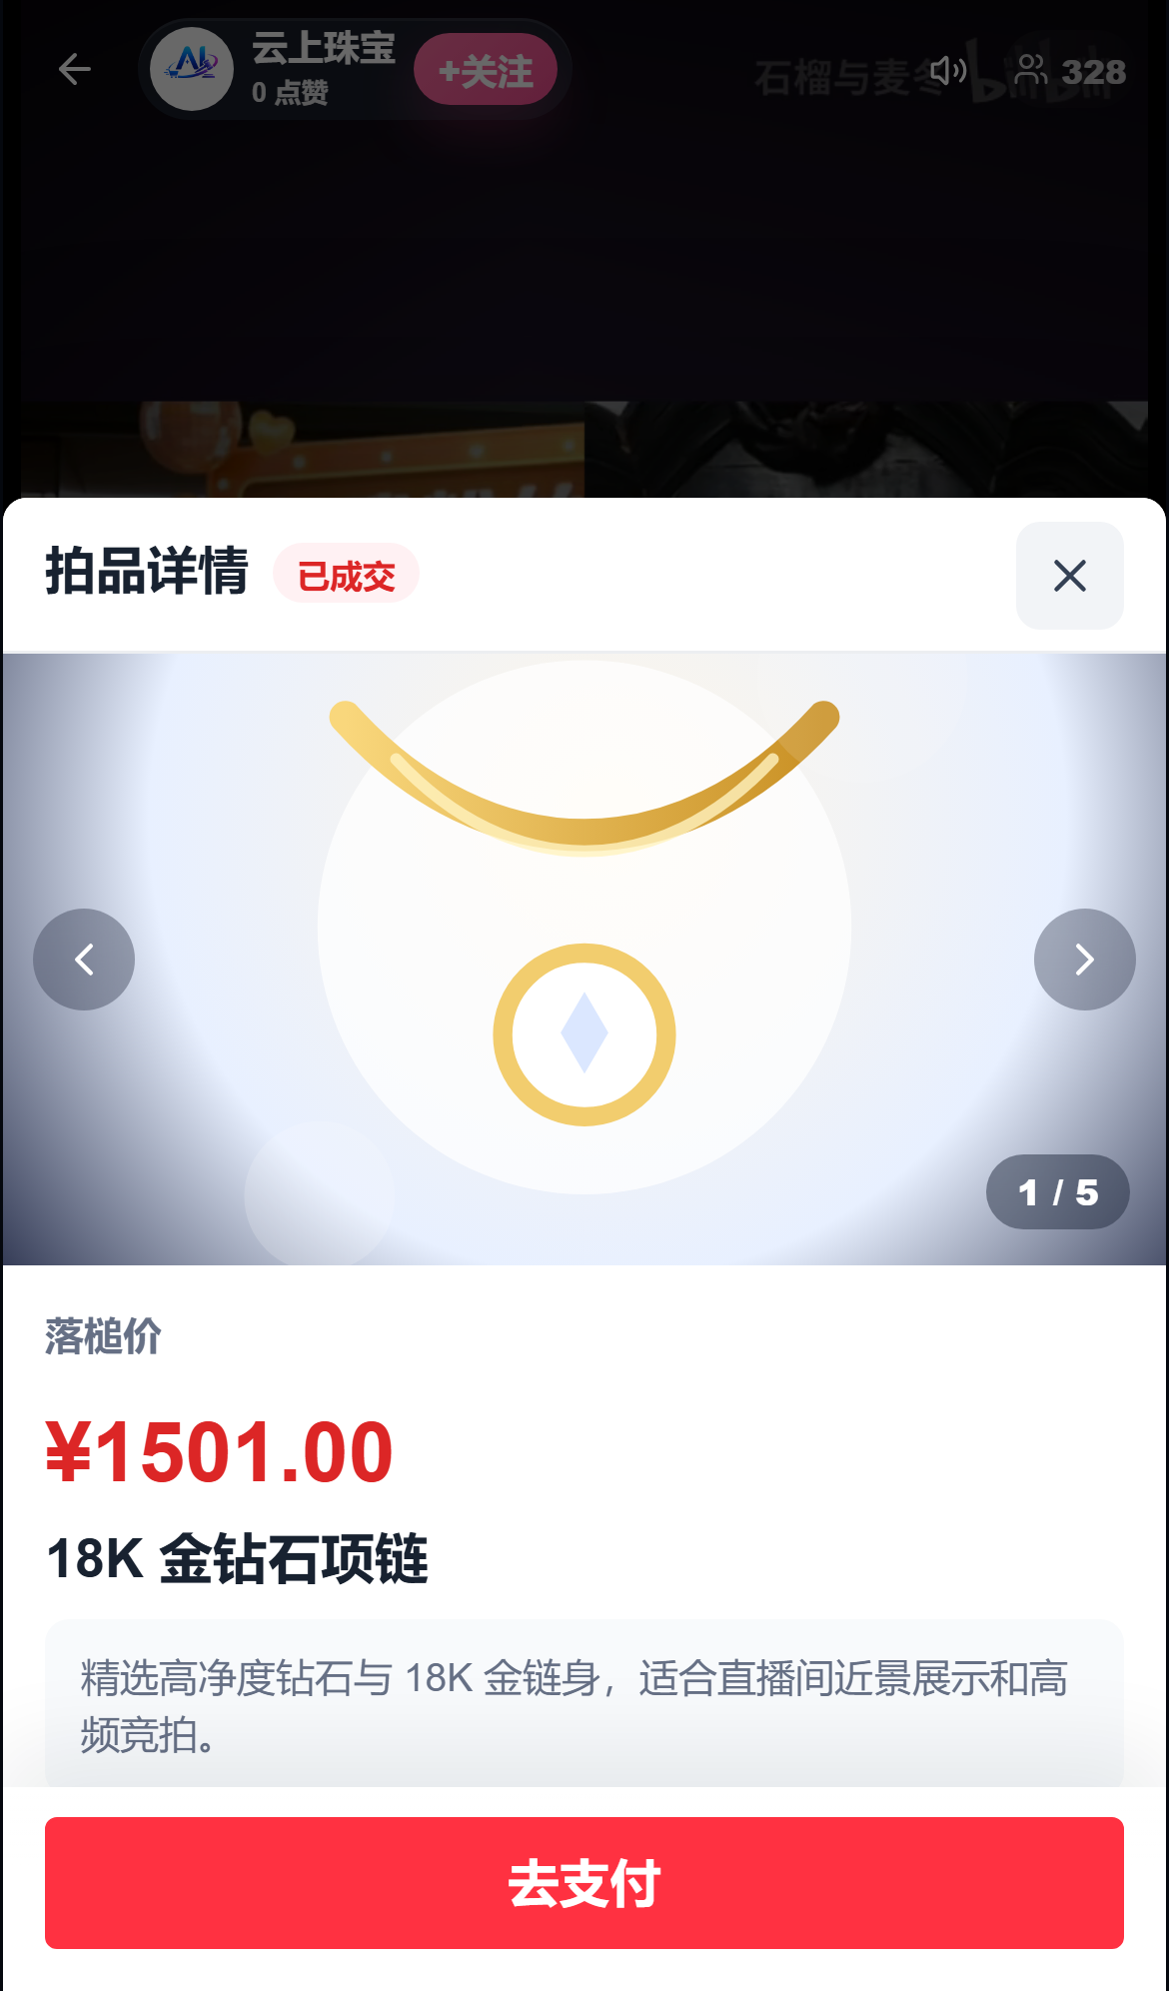
图 9 · 直播间拍品详情弹层
- 图集支持多图切换与全屏查看，避免用户离开直播间再查看核心资料。
- 弹层与竞拍清单、快速出价等 sheet 共享统一的打开/关闭动画风格。

3.10 我的页
我的页负责个人身份、统计概览和订单快捷入口。
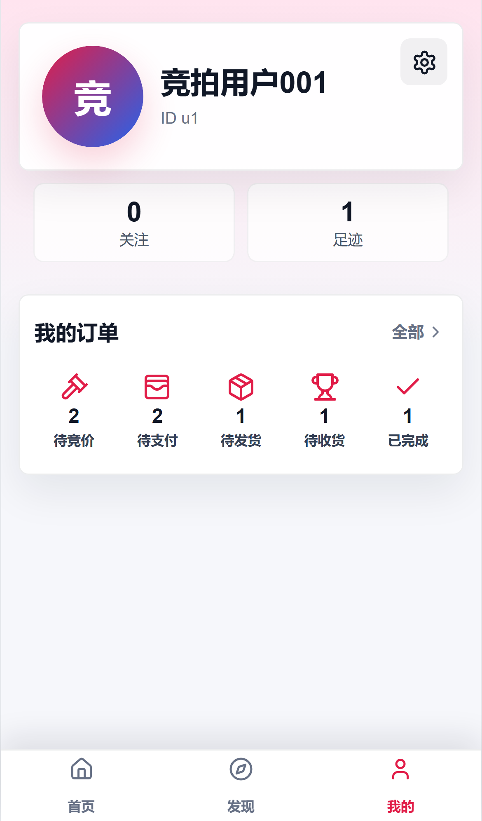
图 10 · 我的页
- 用户名卡片右上角固定设置入口，减少顶部漂浮操作带来的视觉割裂。
- 关注、足迹和订单状态入口直接服务于高频回访与交易跟进。

3.11 设置页
设置页承接个人资料和偏好管理。
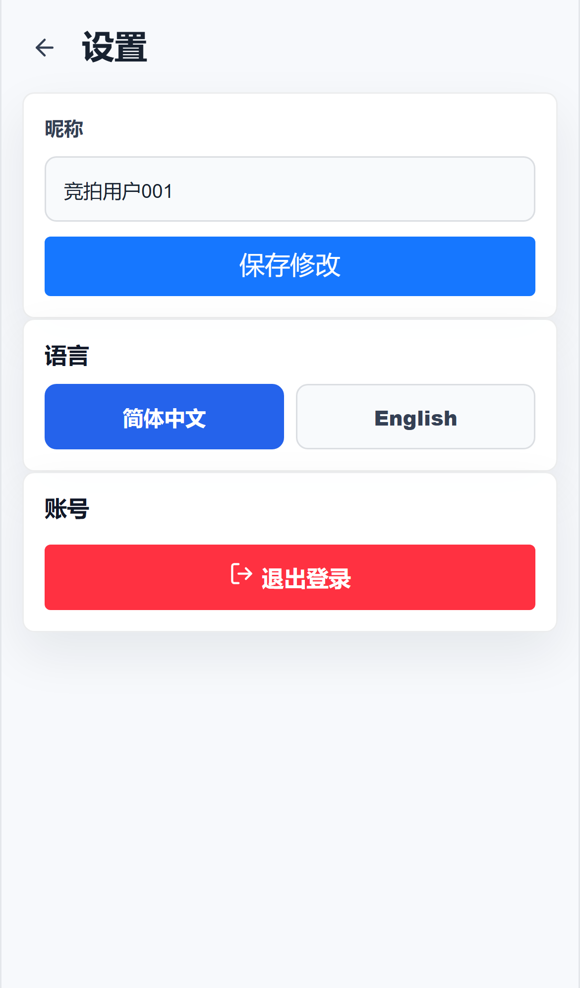
图 11 · 设置页
- 当前实现包含昵称、语言偏好和退出登录等基础设置。
- 浏览数据清理与账号会话清理在退出流程中分离，避免误删个人资料。

3.12 订单页
订单页统一承接待竞价、待支付、待发货、待收货、已完成等交易状态。
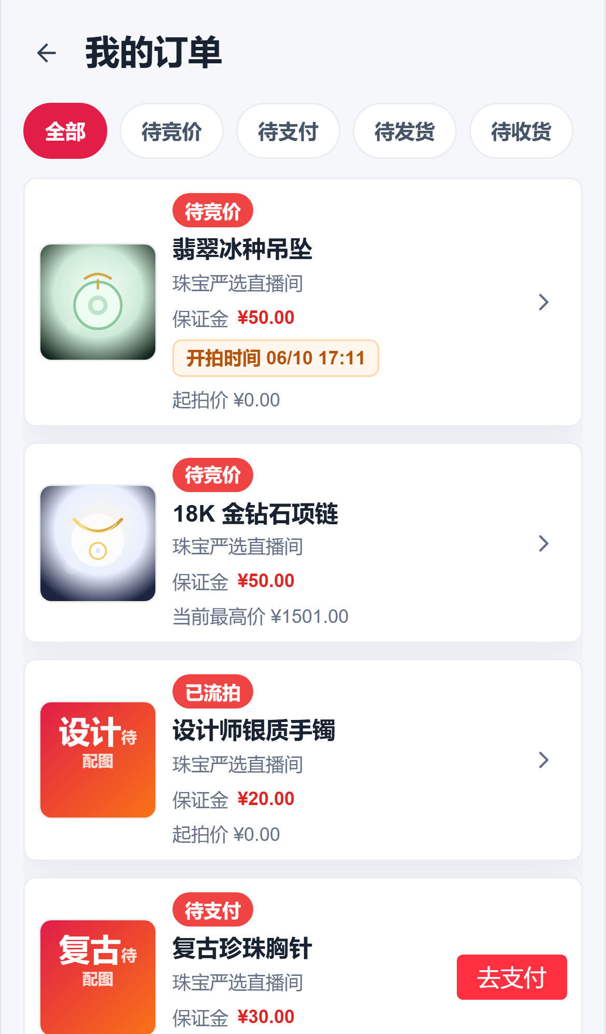
图 12 · 订单页
- 标签切换直接映射不同履约阶段，减少在多页之间来回跳转。
- 支付按钮、订单详情与返回路径围绕成交后闭环设计。

3.13 我的关注
关注页展示本地持久化的直播间关注记录，用于回访正在直播或后续开播的房间。

图 13 · 我的关注
- 每条记录同时提供进入直播间和取消关注动作。
- 当前关注数据默认由前端本地存储承载，便于 Demo 独立运行。

3.14 浏览足迹
足迹页记录用户看过的直播间与拍品，并保留返回上下文。

图 14 · 浏览足迹
- 直播间与拍品分标签展示，符合用户回看场景。
- 滚动位置和已加载数量会在返回时恢复，减少二次查找成本。

3.15 模拟支付页
支付页使用轻量化的模拟支付流程承接成交后的核心动作。
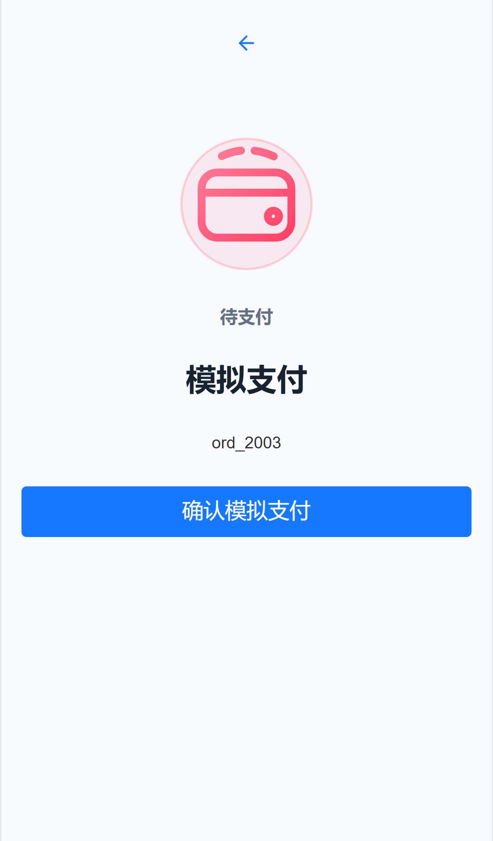
图 15 · 模拟支付页
- 当前实现保留待支付、支付中、成功、失败等状态表现，足以支撑演示闭环。
- 支付成功后可根据来源返回订单页或成交结果页。

3.16 成交结果页
成交结果页反馈中标与待支付状态，是直播竞拍闭环的终点之一。
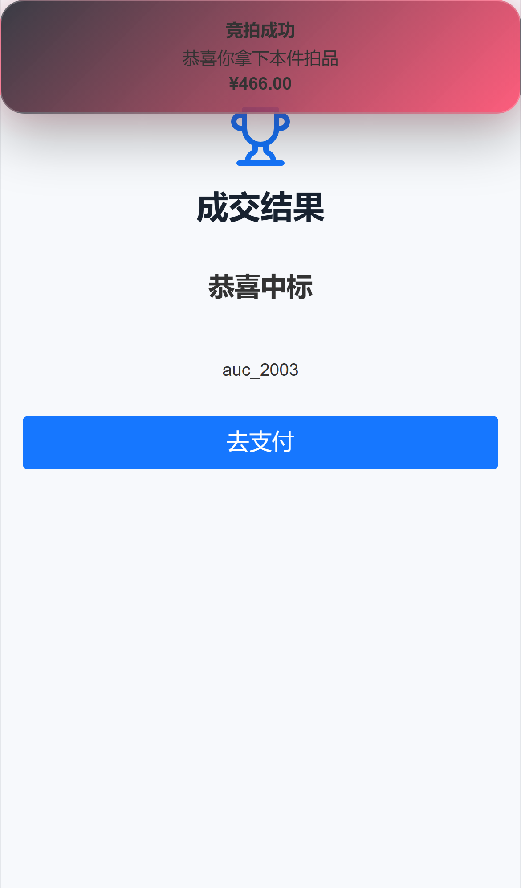
图 16 · 成交结果页
- 页面用强状态反馈强化“竞拍成功/已结束”的结果感知。
- 对于待支付订单，用户可以直接继续进入支付动作。

4. 直播间与交易设计重点
- 视频播放层统一采用移动端内联播放策略，避免手机浏览器把 mp4 资源接管为独立播放器窗口。
- 直播间通过右侧排行榜、右下当前拍品浮窗、底部评论输入与竞拍入口形成固定交互骨架。
- 竞拍清单、拍品详情和后续操作弹层统一采用底部 sheet 体系，减少导航跳出。
- 短屏与窄屏下会主动压缩排行榜、拍品浮窗和评论区可视范围，避免元素互相遮挡。
- 成交后的订单、支付与结果页延续直播间中的状态表达，让用户知道自己处于哪一个履约阶段。

5. 当前实现边界
- 默认运行模式为本地 Demo API + Mock 实时客户端；切换远程 REST 和 WebSocket 需要环境变量配置。
- 关注、足迹、演示点赞和评论草稿当前由前端本地存储承载，未做跨设备同步。
- 文档中的截图基于当前 Demo 数据状态采集，直播间内不同拍品可能展示竞拍中、即将开拍、已成交等不同业务态。
- 本文件聚焦用户端 UI 与功能设计，不展开商家后台、实时协议细节和后端存储实现。

